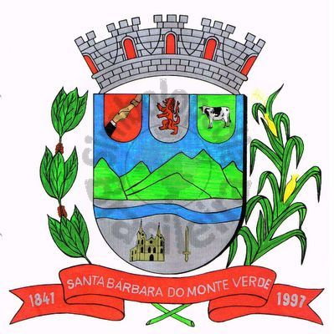 |  | Câmara Municipal
 |  | de Santa Bárbara do Monte Verde
 |  | ESTADO DE MINAS GERAIS

Ofício nº013/2019, de 19 de fevereiro de 2019.
De: José Carlos de Almeida Lima
Presidente da Câmara Municipal

Para: Ismael Teixeira de Paiva
DD: Prefeito Municipal

Assunto: Encaminhamento (faz)

Senhor Prefeito:

Venho por meio deste, encaminhar a V. Exª. o Balancete Demonstrativo de Movimento Numerários; Balancete Financeiro - Receita; Balancete Financeiro- Despesas; Relatório de Resumo da Receita Orçamentária; Relatório de Resumo das Despesas Orçamentárias; referente ao período 01/01/ 2019 até 31/01/2019.

Sem mais para o momento,

Atenciosamente,

José Carlos de Almeida Lima
Presidente da Câmara Municipal

Rua José Antônio de Almeida, 169 - Centro - CEP 36132-000 - Santa Bárbara do Monte Verde| MG
CNPJ: 01.633.260/0001-67 – Tel. (32)3283-8113 – e-mail: camara.sbmv@yahoo.com.br

